关于进一步规范设置人防工程标识的通知
(征求意见稿)

各建设、施工、监理单位：
为进一步规范我市人民防空工程标识，增强人民群众对人防工程的识别和了解，便于广大人民群众正确识别和有效使用防护资源，利于战时、灾时人员疏散掩蔽，确保人民群众生命财产安全，根据国家相关法律法规、规范标准及《自治区人民防空办公室关于规范设置人防工程标牌的通知》（宁防办发〔2016〕90号）设置要求，现就相关规定通知如下：
一、设置范围及要求
银川市行政区域范围内所有新竣工的人防工程（指战时功能除指挥工程、人防专业队工程以外的所有人防工程），建设单位在组织人防工程竣工验收前，按照本通知要求，负责自行定制、安装人防工程标识，并作为人防工程竣工验收内容之一。所有的人防工程标识在安装时不得破坏各类人防工程设计规范中要求设置的防护措施，安装位置与高度应与其他已安装好的设备和标牌相协调，安装时应避开各类管线。
二、人防工程标识分类及安装要求
人防工程标识分为管理标识、导引标识、设施标识、设备标识、管线标识及提示性标识六类，所有标识牌背景（底色）颜色均为GB/T18922-2008(颜色编码)1093 2.5YR6.5/9.6(除设备、管线标识外)，所有标识牌尺寸标注单位均为毫米。所有标识牌墙面固定均采用不锈钢膨胀螺丝四孔或六孔固定安装，安装示例见图1、图2。
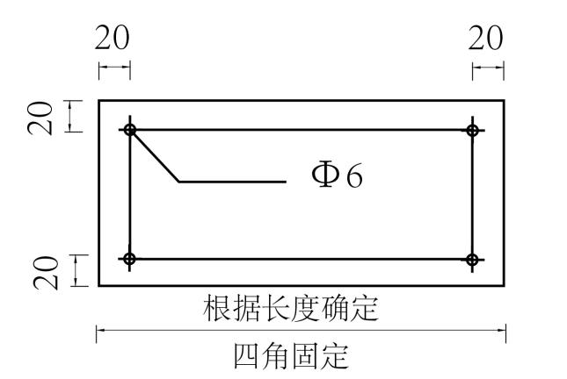
图1 四孔固定安装示意图
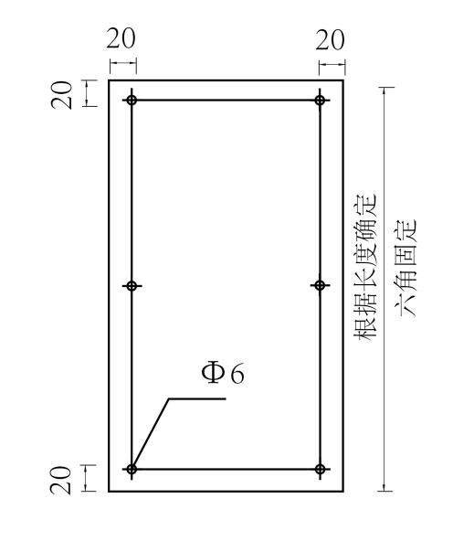
图2 六孔固定安装示意图
（一）管理标识
1.管理标识两个，包括《XXX人防工程示意图》标识牌和《人防工程维护管理制度》标识牌。
2.《XXX人防工程示意图》标识牌，标识牌内容包括工程总平面图、人防工程平面示意图、人防工程各防护单元功能信息等;具体《XXX人防工程示意图》、《人防工程维护管理制度》标识牌内容见图3。
3.标识牌材质为厚度不小于5mm的铝板（或铝塑板材或不锈钢板材），文字颜色应为黑色，字体为国标黑体。
4.管理标识牌平行悬挂，间隔宜小于50mm，水平固定于机动车坡道等出入口墙体的醒目位置，标识牌下沿与地面距离最低处宜为1400mm。次序由外向内为《XXX人防工程平面图》、《人防工程维护管理制度》。若悬挂空间有限，可自行调整位置，确保标识牌的观测效果。
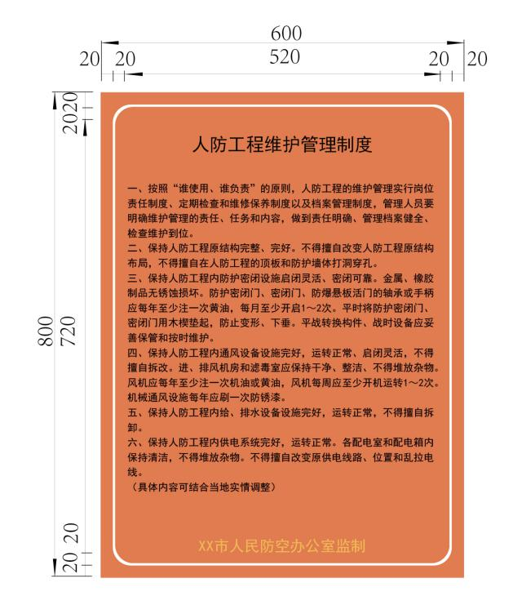
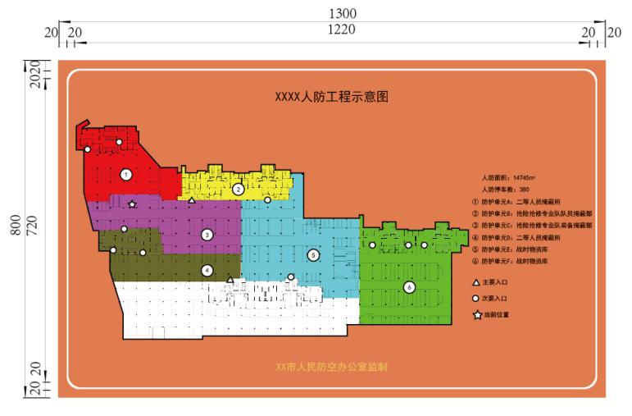
5.管理标识牌样式及尺寸示例见图3。

图3

（二）导引标识
1.导引标识分为所处区域外部导引标识、口部导引标识、内部导引标识。
2.所处区域外部导引标识仅针对人员掩蔽和含有人员掩蔽防护单元工程，包括出入口外部的标识牌和指示牌、地面一层电梯间或楼梯厅入口导引标识牌。
3.人防工程直通室外机动车、非机动车出入口横梁上方显著位置应设置外部导引标识牌。
4.标识牌分为小、中、大3种尺寸规格，样式及尺寸示例见图4、图5、图6。标识牌底板采用国家标准平板铝合金，厚度不小于2mm。面层采用工程级反光材料，图徽及边框为白色反光膜，单面贴膜，反光膜应具备较好的逆反射性能，耐久时间应在7年以上。字体为微软雅黑，加粗。
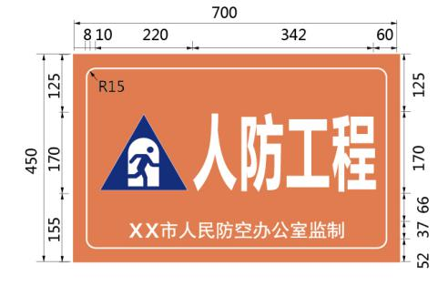
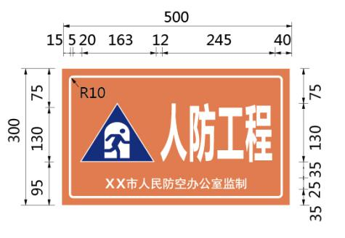
图4标识牌（小）样式 图5标识牌（中）样式
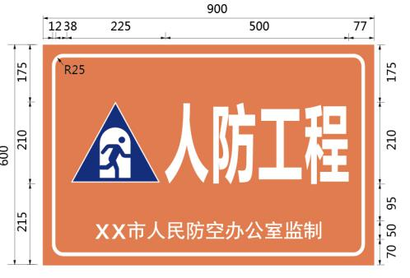
图6标识牌（大）样式
5.在人员掩蔽工程所在建设用地范围内合适位置应设置外部导引指示牌。
6.指示牌样式及尺寸示例见图7。字体为微软雅黑，加粗。双面贴膜。
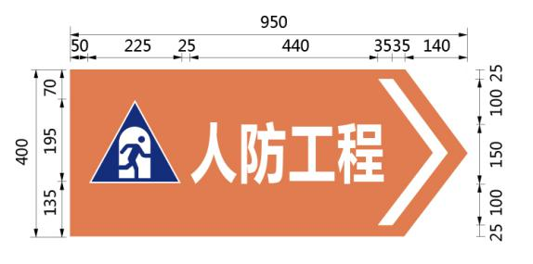
指示牌需柱式安装的，柱式标杆、预埋件、紧固件、自攻螺丝和装饰帽耐久时间应在10年以上;立柱与基础预埋件和指示牌的连接应牢固紧密，确保安全。
图7 指示牌样式及尺寸示例
7.在地面一层楼梯间或电梯厅入口墙面醒目位置，应设置人员掩蔽工程导引标识牌。标识牌材质为厚度不小于5mm的铝板（或铝塑板材或不锈钢板材），UV打印。标题字体为国标黑体，字高50 mm,正文字体为微软雅黑，正文字高10mm，右侧标注字体为微软雅黑，字高30mm。尺寸示例见图8。
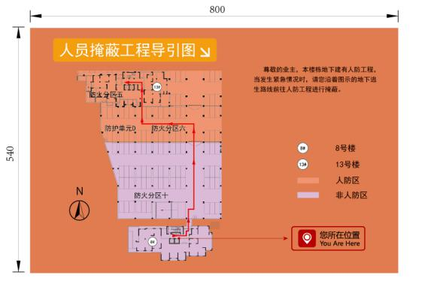
图 8本楼栋地下能直通人防工程的导引标识牌样式及尺寸示例
8.口部导引标识包括主、次要出入口口部标识、机动车坡道出入口墙体标识、非机动车坡道出入口墙体标识。
9.人防工程主、次要出入口口部应设置标识牌。
标识牌采用5mm铝板（或铝塑板材或不锈钢板材）彩喷，黑色图形符号、边框、文字背面丝印。字体应为国标黑体。
安装在门框右侧墙面，如门框附近有遮挡，则应将标识牌位置调整至不受遮挡的醒目位置。标识牌样式、尺寸示例及安装示例见图9、图10。

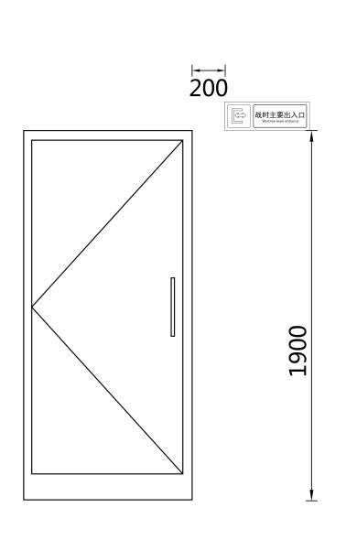
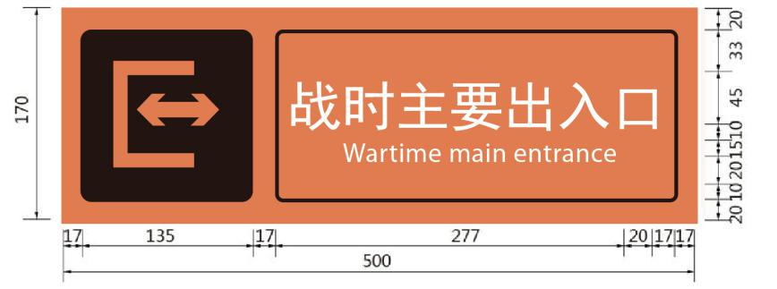
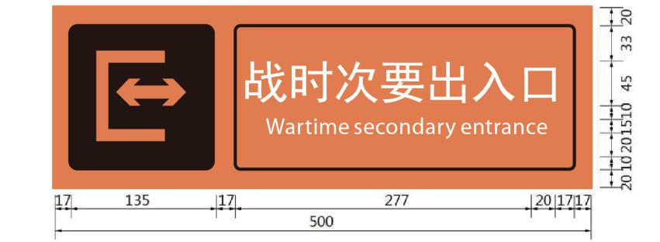
图9标识牌样式及尺寸示例 图10标识牌安装示例
10.机动车坡道出入口墙体应统一涂刷墙体标识。标识从坡道顶盖线开始到坡道墙体结束。标识样式及尺寸示例见图11。涂刷材料应为防霉涂料，对人防工程位于地下负一层以下时，坡道墙体标识同样适用。如人防工程在地下负二层（及以下），则由地下负一层到地下负二层（及以下）的坡道两侧墙体应涂刷墙体标识。墙体标识长度视情况而定，最短不得低于7500 mm,涂刷颜色时应避开障碍物，预留人防门完全开启时的墙面距离，避免遮挡墙体标识。如因条件限制，可适当缩短标识长度。
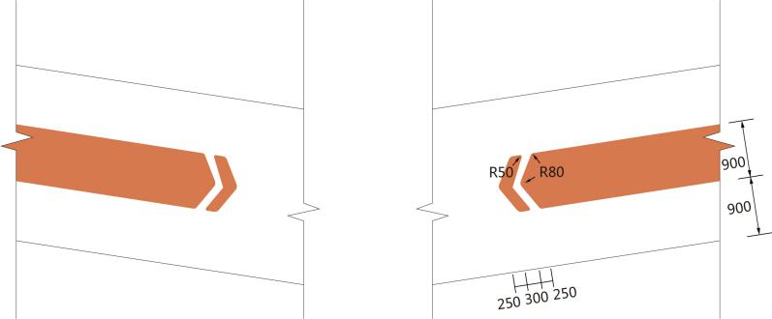
图11 机动车坡道出入口墙体标识样式及尺寸示例
11.非机动车坡道出入口应在一侧墙体涂刷墙体标识。标识样式及尺寸示例见图12。
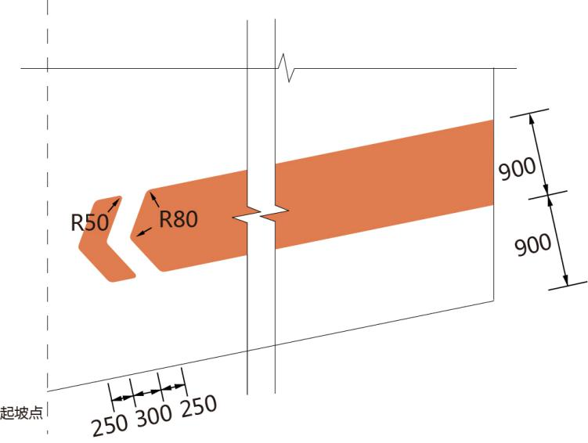
图12 非机动车坡道侧墙标识样式及尺寸示例
12.内部导引标识包括配建区墙体、柱体、机动车位标识;出入口指示牌标识;密闭通道、防毒通道墙体标识。
13.配建区墙体应涂刷色带进行标识。墙体标识样式及尺寸示例见图13。字体应为国标黑体，字体内容为“人防工程 严禁破坏”，处于标识色带之上，高度宜为140mm,与色带为同一颜色。
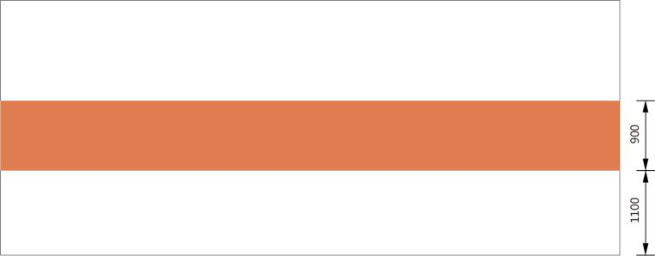
图13 应配建区墙体标识样式及尺寸示例
14.配建区柱体标识应涂刷色带。标识样式及尺寸示例见图14。
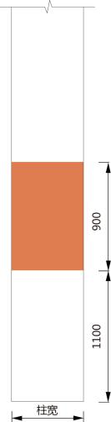
图14应配建区柱体标识样式及尺寸示例
15.人防工程内部应在醒目位置悬挂电梯、楼梯、战时主(次)要出入口导引牌，材质应为厚度不小于2mm的不锈钢折边彩喷，字体为微软雅黑，字母为Times New Roman字体，采用吊链进行固定，导引牌样式及尺寸示例见图15。
16.密闭通道、防毒通道墙体标识应涂刷色带，标识样式及尺寸示例见图16。字体为国标黑体，高度宜为140mm，颜色应为白色。
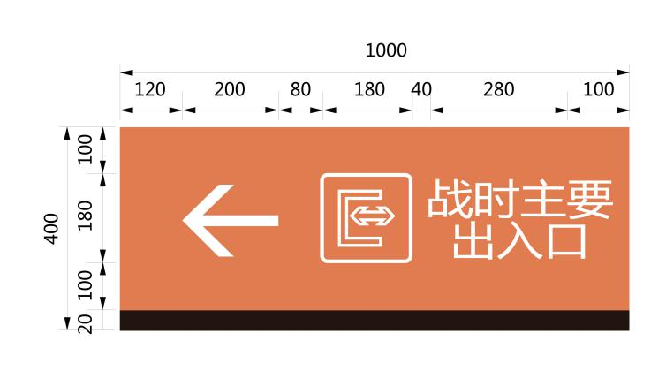
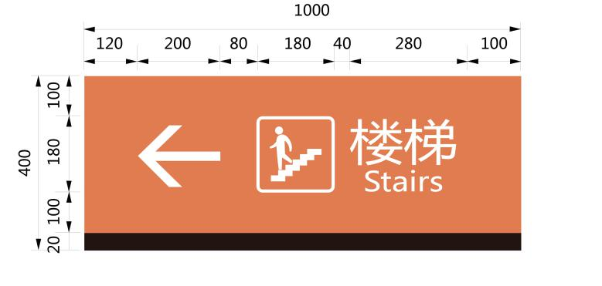
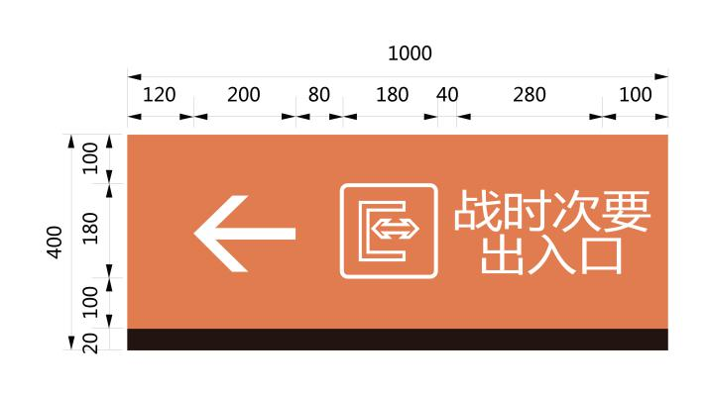
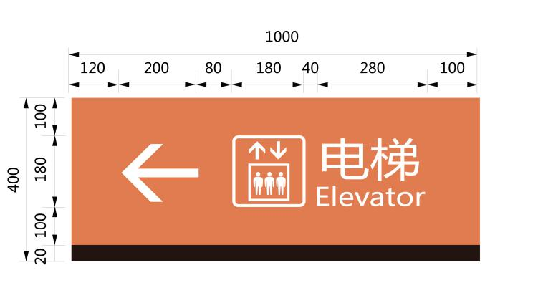
图15 导引牌样式及尺寸示例

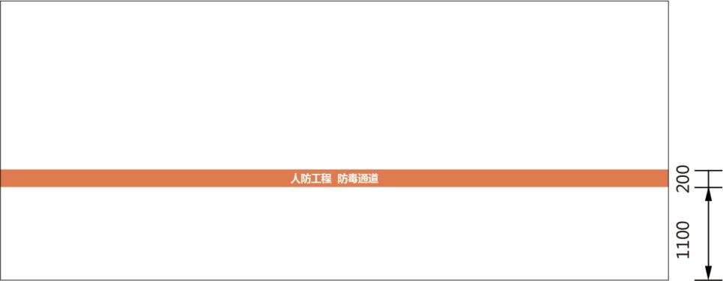
图16防毒通道标识样式及尺寸示例
（三）设施标识
1.人防工程内所有功能间均应设置功能间标识牌。
2.防毒通道、密闭通道、洗消间等功能间标识牌设置，见示例图17。
3.功能间标识牌应采用 5mm铝板（或铝塑板材或不锈钢板材）彩喷，黑色图形符号、边框、文字背面丝印。标识牌字体为国标黑体，字母为Times New Roman字体，工程内公共场所及相关设施标志牌应符合《公共信息导向系统、导向要素的设计原则与要求》(GB/T20501.2-2013 )的有关规定。
4.功能间标识牌需安装在门框右侧。标识牌样式、尺寸示例及安装示例见图18、图19。
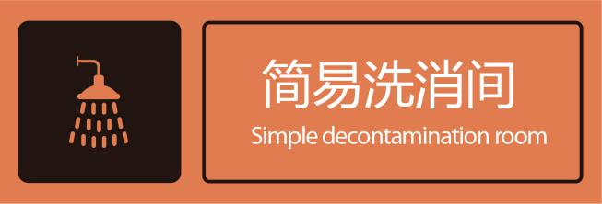
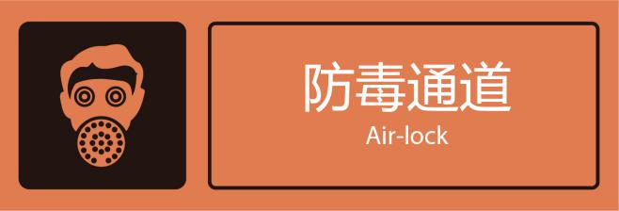
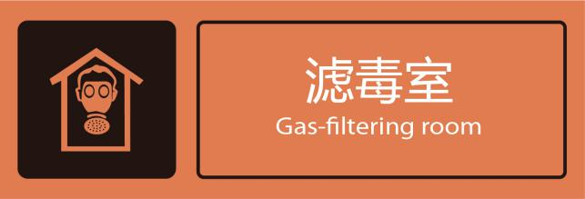


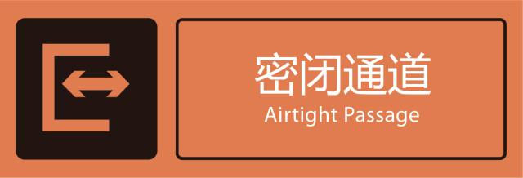

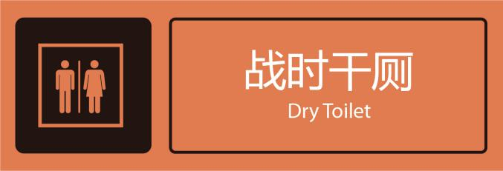
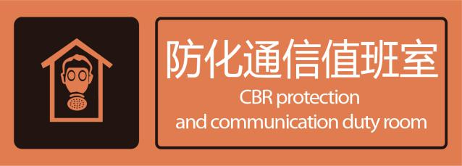

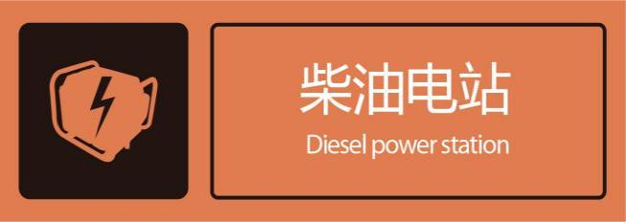
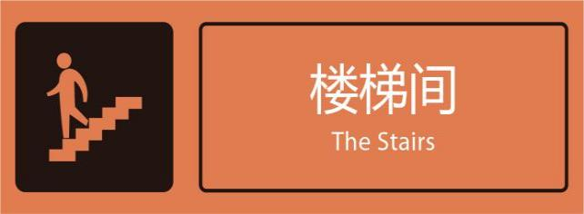
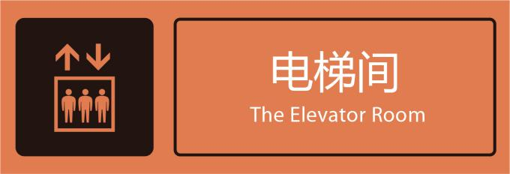
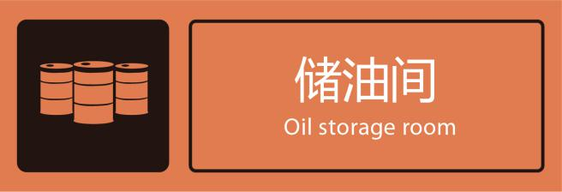
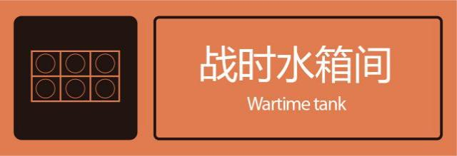
图17功能性房间示例图
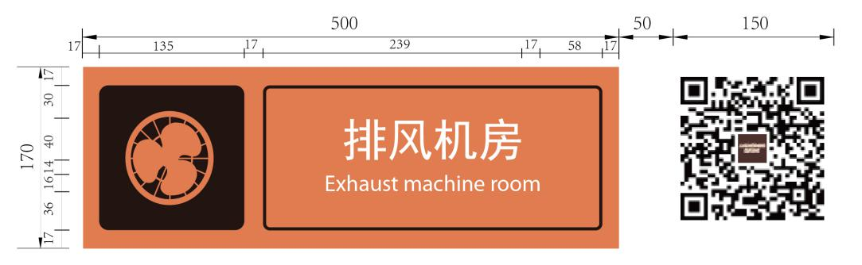
图18 功能间标识样式及尺寸示例

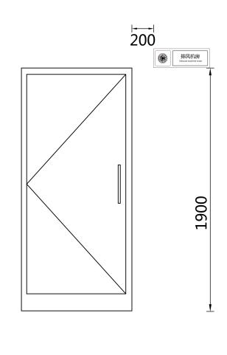
图19 功能间标识牌安装示例

5.平战转换标识牌需安装在平战转换功能区域附近的醒目位置，材质为厚度不小于5 mm的铝板（或铝塑板材或不锈钢板材），UV打印。标题字体为黑体，标题字高50 mm,正文字体为微软雅黑，正文字高10mm,图名字体为微软雅黑，图名字高30mm。干厕平战转换标识牌样式及尺寸示例见图20，水箱平战转换标识牌样式及尺寸示例见图21。

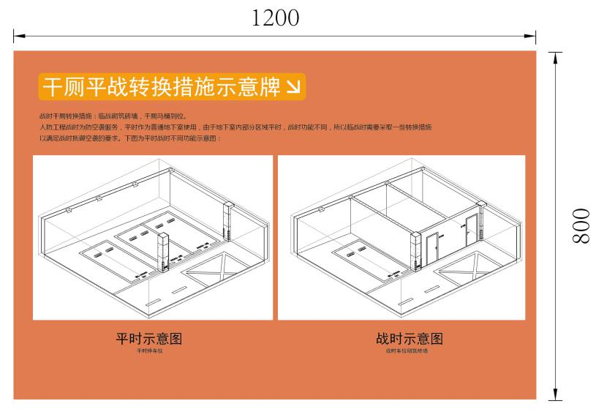
图20 干厕平战转换标识牌样式及尺寸示例
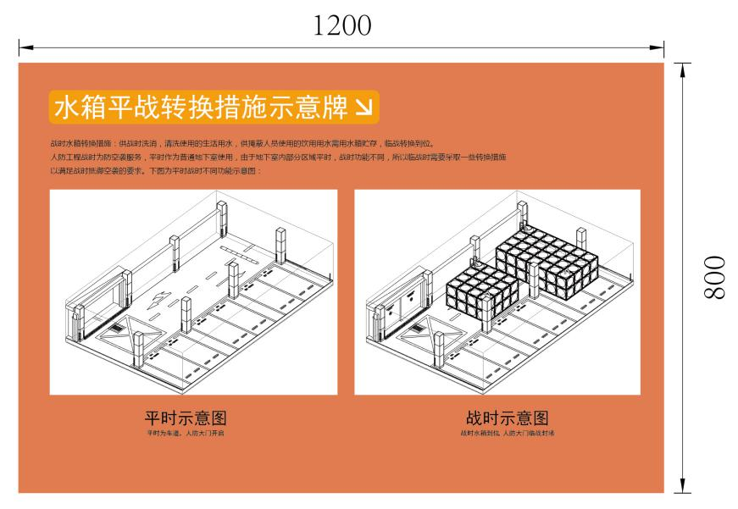
图21水箱平战转换标识牌样式及尺寸示例
- 设备标识
1.人防工程内部设备应按国家有关规定，由生产(或制作)单位安装铭牌，其着色和标识参照《人民防空工程设备设施标志和着色标准》(RFJ01-2014)执行。
2.防化设备。滤尘器、滤毒器、过滤吸收器等防化设备按国人防防化检[2016]01号文件进行着色和标识。
3.通风方式显示。
（1）在通风机房、防化值班室、电站、配电室、水泵间、指挥室、会议室、主通道密闭段等处设置通风方式显示装置。
（2）通风方式显示装置宜制作成三格灯箱式。清洁式通风标注文字“清洁”，底色为中国颜色体系标号(颜色编码)9G768(1161);滤毒式通风标注文字“滤毒”，底色为中国颜色体系标号(颜色编码) 0.6GY8/8.8(1101);隔绝式通风标注文字“隔绝”，底色为中国颜色体系标号(颜色编码) 6.9R411.6 (1085)。文字颜色宜为中国颜色体系标号N2.75， 字体为国标黑体，字号大小适当，同一工程应一致。
（3）通风方式显示装置样式及尺寸示例见图22。也可根据通道或房间大小，按比例缩放制作。
（4）通风方式显示装置也可制作成电子显示屏显示三种通风方式，清洁式通风显示文字“清洁”，文字颜色为中国颜色体系标号(颜色编码) 1.9G7/6.8(1161);滤毒式通风显示文字“滤毒”，文字颜色为中国颜色体系标号(颜色编码)0.6GY8/8.8(1101 ); 隔绝式通风显示文字“隔绝”，文字颜色为中国颜色体系标号(颜色编码) 6.9R4/11.6 (1085)。
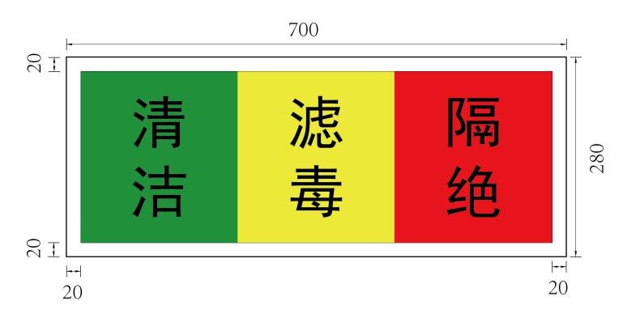
图22 通风方式显示装置样式及尺寸示例
- 管线标识
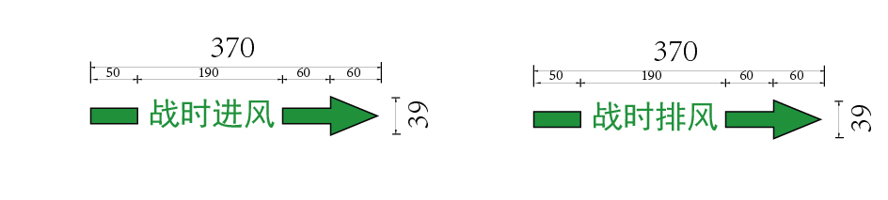
1.人防工程内应进行标识的管线有:战时使用的进风、排风、送风、回风、燃烧空气进气、排烟、给水、排水及电缆等。无相应管线设置的可不标识。
2.管线标识标注于管线侧面或底部中央易见部位，沿管线标注间隔不宜超过10m,分支和转向处应做标注，特殊情况，标注部位可做适当调整。管线标识的尺寸比例，可根据管线大小和标注位置的面积做适度调整。
3.通风类管线标识由管线名称和气流箭形组成。管线名称用汉字标明，如:“战时进风”、“战时排风”、“战时送风”、“战时回风”、“战时进气”、“战时排烟”等，文字及箭形均为绿色RGB(8, 119, 21),字体为黑体。通风类管线标识样式及尺寸示例见图23。
图23通风类管线标识样式及尺寸示例

4.给水排水类管线标识由管线符号和水流箭形组成。给水管线用字母T”表示，排水管线用字母“W"表示。字母及箭形均为绿色RGB(8，19，21)，字体为黑体。给水排水类管线标识样式及尺寸示例见图24。
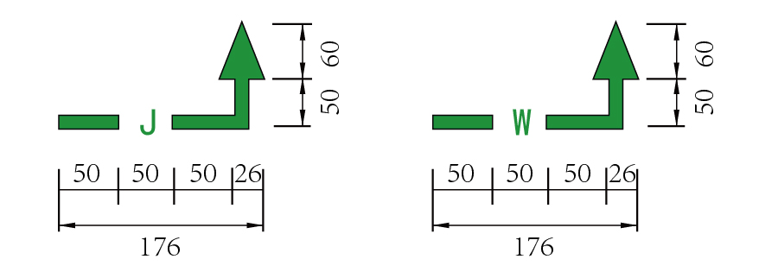
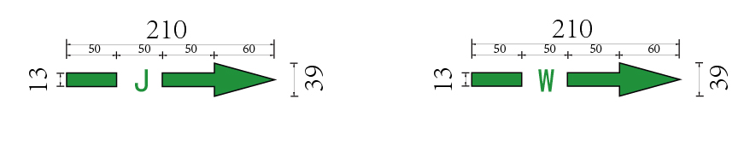
图24给水排水类管线标识样式及尺寸示例
5.电缆管线标识牌悬挂于电缆的两个终端头和检修口。标注内容为:规格型号、电压等级、电缆走向(去向和来向）电缆长度和工程竣工图中的电缆编号等。电缆管线标识牌材质为厚度不小于2mm的国家标准平板铝合金。印制方式为烤漆，耐久时间应在10年以上不褪色。电缆管线标识牌背景颜色为绿色RGB(8, 119, 21)，文字颜色为白色RGB (255.255, 255)，字体为黑体，字号大小适当，同一工程应一致。电缆管线标识样式及尺寸示例见图25、图26。
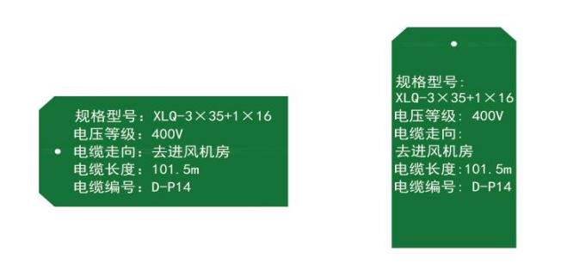
图25 电缆管线标识牌样式示例
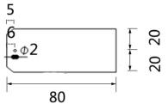
图26 电缆管线标识牌样式示例
- 提示性标识
1.在人防工程内适当位置，宜设置提示性标识牌。
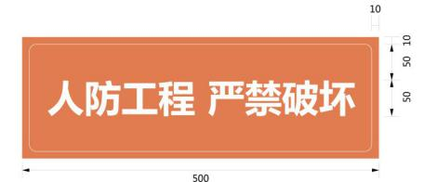
2. 提示性标识牌内容主要包括但不限于:“人防工程严禁破坏”、“地面湿滑 小心滑倒”、“注意管线小心碰头”、“内部空间严禁吸烟”。
3.提示性标识牌字体为微软雅黑，加粗、标识牌样式及尺寸示例见图27。
图27 提示性标识牌样式及尺寸示例

